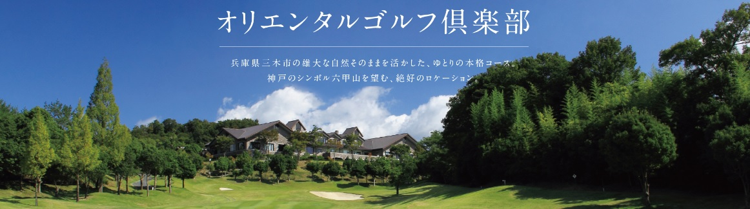

**2024年度 日環協・経営セミナー全国大会 ｉｎ 神戸**

**親睦ゴルフコンペのご案内**

**【会 場】　オリエンタルゴルフ倶楽部**

**（兵庫県三木市口吉川町東中坂の脇942-2）**

**【日 時】　11月9日（土）　Tee off 9:28～**

**【組 数】　予定組数　5組　（最大20名）**

**【参 加 費】 プレー費： 19,500円 税込（昼食付＋パーティ(軽食+ソフトドリンク)付）**

**参加費　：　　1,000円 税込**

先着順となっております。

お早めにお申込みください。

**親睦ゴルフコンペ参加申込書**

|  |  |  |  |  |  |  |
| --- | --- | --- | --- | --- | --- | --- |
| ①会社名 | |  | | | | |
| ②お名前 | | （　　　　歳） | | | | |
| ③連絡先 | 住　　所 |  | | | | |
| 電　　話 |  | | 携帯番号 |  | |
| メールアドレス |  | | | | |
| ④ハンディキャップ(あれば) | |  | ⑤最近のスコア | | |  |
| ⑥ゴルフ場  までの移動について | 車 | （同乗予定者がいる場合はお名前：　　　　　　　　　　　　　）  （同乗可能人数　　　　人） | | | | |
| ピックアップ希望 | | | | | |
| ⑦宿泊先 |  | | | | | |

下記、①～⑦について入力または選択ください。

**【親睦ゴルフコンペ参加申込先】　経営セミナー全国大会in神戸 事務局　jemca-kansai@jemca.or.jp**